Министерство образования Республики Беларусь

Учреждение образования

«Белорусский государственный университет

информатики и радиоэлектроники»

Кафедра информатики

Отчёт по лабораторной работе №2

«МУЛЬТИЗАДАЧНОСТЬ В ЗАЩИЩЕННОМ РЕЖИМЕ»

Выполнил:

студент гр. 153503

Вергасов В. М.

Проверила:

Калиновская А. А.

Минск 2023

**СОДЕРЖАНИЕ**

1 Цель работы 3

2 Постановка задачи 4

3 Теоретические сведения 5

4 Результат выполнения 6

5 Вывод 7

1 ЦЕЛЬ РАБОТЫ

Изучить принципы и средства реализации мультизадачности в защищенном режиме процессора. Получить практические навыки по программированию и использованию этих средств.

2 ПОСТАНОВКА ЗАДАЧИ

Написать программу, реализующую мультизадачность в защищенном режиме. Программа должна переключить процессор в защищенный режим, а затем запустить на выполнение 2-3 задачи, которые должны выполняться параллельно. Каждая задача выводит на экран свое сообщение. Задача выводит на экран часть сообщения, затем происходит переключение на другую задачу и т.д. Когда все задачи отработают программа должна вернуть процессор в реальный режим.

1. ТЕОРЕТИЧЕСКИЕ СВЕДЕНИЯ

Под мультизадачностью подразумевают способность компьютера выполнять несколько задач одновременно. На самом деле процессор некоторое время выполняет один командный поток, затем быстро переключается на второй и выполняет его, переключается на третий и т.д. При этом при каждом переключении сохраняется контекст прерываемого потока, так что потом процессор сможет "безболезненно" продолжить выполнение прерванного потока команд. Благодаря высокому быстродействию создается иллюзия того, что все задачи выполняются одновременно (параллельно).

Для управления мультизадачностью нет специальных команд. Задачи переключаются командами FAR CALL, FAR JMP, INT, IRET. Однако при этом участвуют специальные дескрипторы: дескриптор сегмента состояния задачи (Task State Segment) и дескриптор шлюза задачи. Когда управление передается на один из таких дескрипторов, происходит переключение задачи. При переключении задачи процессор сохраняет (восстанавливает) свой контекст в [сегменте состояния задачи](http://avsdov.newmail.ru/modes/gdt-idt.htm)(TSS). Селектор TSS выполняемой задачи хранится в регистре задачи (Task Register). При переключении задачи процессор может сменить LDT, что позволяет назначить каждой задаче свое адресное пространство, недоступное для других задач. Можно также перегрузить CR3, что позволяет применить для изолирования задач механизм страничного преобразования.

Дескриптор TSS относится к системным дескрипторам Поле Type дескриптора TSS может содержать код 1001, если это доступный TSS, или 1011, если это занятый TSS, т.е. если задача активна в настоящий момент.

На рис. 1 представлен формат сегмента TSS для процессора i80386. Из рису­нка видно, что в TSS предусмотрены поля для хранения сегментных регистров GS, FS, DS, SS, CS, ES. Имеется поле для хранения содержимого регистра LDTR, указываю­щего на локальную таблицу дескрипторов, распределённую данной задаче. Для хранения содержимого 32-разрядных регистров используются поля TSS, обозначенные на рисунке как EDI, ESI, EBP, ESP, EBX, EDX, ЕСХ, ЕАХ, EFLAGS, EIP.

Поле CR3 хранит содержимое системного регистра CR3. Этот регистр являет­ся указателем на каталог таблиц страниц. Таким образом, каждая задача может иметь свой собственный каталог таблиц страниц, что позволяет выполнить изо­ляцию задач не только на уровне сегментов, но и на уровне страниц.

1. РЕЗУЛЬТАТ ВЫПОЛНЕНИЯ

В качестве средств для написания и запуска программы использовался язык ассемблера, *DOSBox* и *Tasm*32.

На рисунках 4.1представлены результаты работы программы.

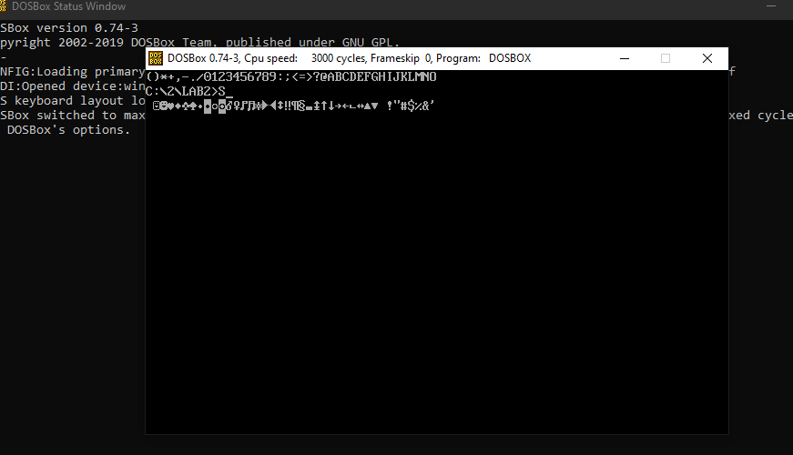

Рис. 4.1 – Вывод символов на экран в режиме мультизадачности

1. ВЫВОД

В результате выполнения лабораторной работы была разработана программа, реализующая мультизадачность в защищенном режиме. Программа переключает процессор в защищенный режим, а затем запускает на выполнение 2-3 задачи, которые должны выполняться параллельно. Каждая задача выводит на экран свое сообщение. Задача выводит на экран часть сообщения, затем происходит переключение на другую задачу и т.д. Когда все задачи отрабатывают, программа возвращает процессор в реальный режим.